113年澎湖縣演藝廳春節公演-紙風車劇團《哪吒鬧龍宮》活動簡章
一、主辦單位：澎湖縣政府
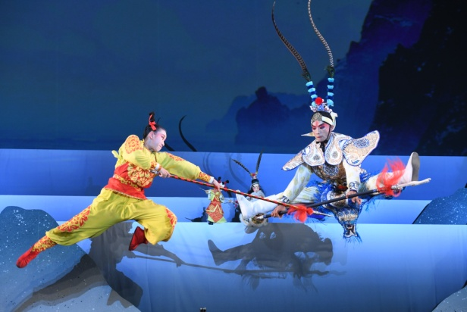
承辦單位：澎湖縣政府文化局
演出單位：紙風車劇團
二、演出地點：澎湖縣演藝廳(澎湖縣馬公市中華路230號)
三、演出時間：
(一)113年2月11日(年初二)晚上7時。
(二)113年2月12日(年初三)下午3時。
(三)113年2月12日(年初三)晚上7時。
四、演出劇目：《哪吒鬧龍宮》
簡介：紙風車劇團《哪吒鬧龍宮》是該劇團十二生肖系列劇目之一，取材自「封神榜」， 故事以大家耳熟能詳的哪吒為故事主角，是劇團作為創團30週年嶄新力作，去年於歐洲巡演、另獲文化部《文化平權巡演》指定演出；該劇以真人與布袋戲，結合嶄新的科技，將傳統神話賦予現代精神，更將布袋戲偶與西方默劇結合，活潑地傳達出這個想像力的故事，適合各年齡層與族群觀賞
五、入場方式：
(一)索票入場，一人一票(不限年齡)，入場時出示票券，驗票入場。
(二)索票方式：線上索票(電子票券)為主，於113年1月20日(六)上午10時開放索票，一人最多索取4票，額滿為止。索票連結網址：https://www.beclass.com/rid=284b42e657a175e18a52

索票網址連結
QR code

(三)票券額滿時，於每場活動前1小時開放現場候補；持有票券者，務請於開場前10分鐘入場，逾時未到者，票券開放予現場候補民眾。
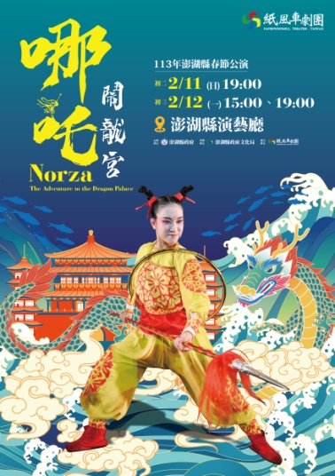
六、相關活動資訊，請隨時關注本局官網(https://www.phhcc.gov.tw/)「最新消息」公告；如有索票問題，請電話至紙風車劇團洽詢 (陳小姐 02-23926170 轉 262)，或向澎湖縣政府文化局洽詢 (張小姐 06-9261141轉233)。

